C++ 퀴즈 (2023-01-25)

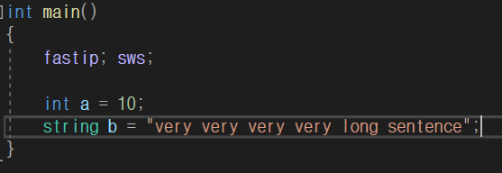

1. b가 매우 긴 문자열을 저장하고 있다고 가정하자.

a에 이동 연산을 실시할 때에 비해 b에 이동 연산을 실시할 때 효율적인 이유를 서술하시오.

또한 a에 이동 연산을 실시하는 것이 의미를 갖는지에 대해 생각해보자.

a의 경우 복사를 해도 메모리를 할당할 필요가 없지만

b의 경우 문자열 메모리를 할당해야 하므로 이를 복사하는 것보다 포인터만 바꿔주는 것이 효율적이기 때문이다.

a에 이동 연산을 실시하는 것은 상수 값을 대입하는 것과 같아 의미가 없다.

1. 다음 코드의 출력값과 그 이유에 대해 서술하시오.

10

int b = move(a)는 a값을 우측값으로 변환하여 대입하는 것이므로 int b = 10 과 동일하다

string d = move(c)는 이동 대입 연산자가 호출되어 c의 문자열이 d로 이동하므로 c는 빈 string이 된다.

따라서 a의 값인 10만 출력된다.

1. 클래스 A의 기본 생성자, 복사 생성자, 이동 생성자는 전부 구현되어 있다고 가정한다.

A의 이동 연산이 대입 연산에 비해 효율적인지 서술하시오.

이동 연산이 효율적이기 위해선 값이 이동하는 것이 아니라 포인터만을 이동하도록 해야 한다.

A의 경우 100개 짜리 int 자체를 3개 가지고 있는 경우이므로 이동연산을 하더라도 포인터만 이동하는 것이 아니라 값을 넘겨야 하므로 복사 대입과 큰 차이가 없다.

1. move(a)가 리턴하는 값이 좌측값일지, 우측값일지 서술하시오.

move(a) 가 std::move(a) 라면 우측값을 리턴할 것이다.

그것이 아니라 사용자가 정의한 move 라면 이것만 가지곤 무엇을 리턴할지는 모른다